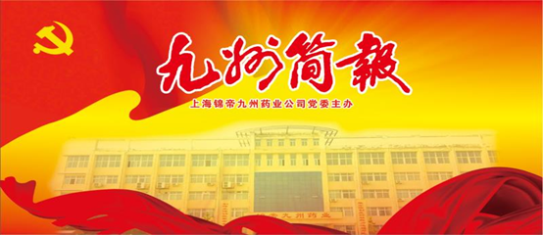
锦帝九州药业党委主办（第二百二十三期 ）二0二二年七月

【党史教育】

新时代新征程实现中华民族伟大复兴的思想旗帜
党的第三个历史决议明确指出了“两个确立”的决定性意义。习近平新时代中国特色社会主义思想是当代中国马克思主义、二十一世纪马克思主义，是中华文化和中国精神的时代精华，实现了马克思主义中国化新的飞跃。确立习近平新时代中国特色社会主义思想的指导地位，举起了新时代中国共产党的思想旗帜，为实现社会主义现代化和中华民族伟大复兴提供了行动指南，是在新时代新征程继续书写中华民族恢宏史诗的根本思想保证。
习近平新时代中国特色社会主义思想是实现民族复兴新飞跃的思想指引实现中华民族伟大复兴，是党的百年奋斗的主题。一百年来，党领导人民在民族复兴的征程上取得了一个个伟大成就、推进了一次次伟大飞跃。新民主主义革命的胜利，实现了中国从几千年封建专制政治向人民民主的伟大飞跃；社会主义革命和建设的成就，实现了从一穷二白、人口众多的东方大国大步迈进社会主义社会的伟大飞跃；改革开放和社会主义现代化建设的伟大成就，推进了中华民族从站起来到富起来的伟大飞跃；中国特色社会主义新时代的变革，中华民族迎来了从站起来、富起来到强起来的伟大飞跃。与此相对应的，是党的百年不断推进和实现马克思主义中国化的飞跃。毛泽东思想是马克思主义中国化的第一次历史性飞跃，包括邓小平理论、“三个代表”重要思想、科学发展观在内的中国特色社会主义理论体系实现了马克思主义中国化新的飞跃，习近平新时代中国特色社会主义思想实现了马克思主义中国化新的飞跃。党的奋斗历程充分证明，实现民族复兴的实践需要推动党的理论创新，马克思主义中国化的理论飞跃引领民族复兴的大飞跃。
党办宣
我们党历史自信的最大底气
2022年7月1日是中国共产党101年华诞，在这个特殊的日子里，公司党委组织召开全体党员会议，以“我们党历史自信的最大底气”为主题开展主题日活动，活动开始后，全体党员同唱“没有共产党就没有新中国”。
随后，党委书记赵文武同志以“我们党历史自信的最大底气”为题，给全体党员上了一堂生动的党课。百年来，我们党团结带领人民进行的一切奋斗、一切牺牲、一切创造，都是在践行为中国人民谋幸福、为中华民族谋复兴的初心使命，中国共产党的成就和贡献，不仅是历史性的，也是世界性的 ，中国共产党人的历史自信，既是对奋斗成就的自信，也是对奋斗精神的自信。
习近平总书记深刻指出：“一百年来，我们党致力于为中国人民谋幸福、为中华民族谋复兴，致力于为人类谋进步、为世界谋大同，天下为公，人间正道，这是我们党具有历史自信的最大底气，是我们党在中国执政并长期执政的历史自信，也是我们党团结带领人民继续前进的历史自信”。
最后，党员们纷纷发言，做思想汇报和感想，表示要深刻领会习近平新时期中国特色社会主义思想，始终对党忠诚，坚定四个自信，做到两个维护。结合本职工作，处处起到模范带头作用 ，把服务好生产一线、服务好群众贯穿工作始终，为九州的发展做出新贡献。
党办宣
【安全生产】
彻彻底底打好隐患歼灭战持久战
隐患不除，事故不已。研究已经公布的事故调查报告，细品曾经发生事故的原因，会得到一个结论，不少事故的发生与隐患久拖不改有关，甚至是小患酿大病，最终起祸端。
究其原因，根源在思想。对隐患，觉得无所谓，认为没关系，生怕小题大做，实是图眼前安逸，主观放大困难，为的是给“绕着走”找理由。如果打板子，最终还是要打到主体责任意识不强上来，不重视造成短视，不落实带来悲剧。
对于“久拖不改”，如果非要找客观，肯定能找到一大堆理由。比如，缺钱缺人，没精力没时间，似乎“放一放”“缓一缓”没什么大不了的。但从无数的因整改了隐患而避免了事故的正面典型案例看，只要思想上重视了，诸多困难都会迎刃而解，正所谓“世上无难事，只要肯登攀”。
当然，如果从外部监督上再找找理由，确实存在着重处罚轻监管、违法成本过低、落实督促不力等方面的问题。
为解决凡此种种，全国安全生产专项整治三年行动明确，完善和落实重在从根本上消除事故隐患的责任链条、制度成果、管理办法、重点工程和工作机制，建立公共安全隐患排查和安全预防控制体系，扎实推进安全生产治理体系和治理能力现代化。
具体到企业，要建立完善隐患排查治理体系，规范分级分类排查治理标准，明确“查什么怎么查”“做什么怎么做”，做到自查自报自改，实现动态分析、全过程记录和评价，防止漏管失控，建立健全企业重大风险管控和隐患排查治理情况向主管部门和企业职代会“双报告”制度，自觉接受监督。
目标已经明确，任务非常具体，企业自当只争朝夕、夙兴夜寐地干起来。要检视积弊，对于拖而不决的问题，要下狠心、下功夫、下猛药，谋划对策，凝聚合力，借三年行动的东风，争取一个圆满解决的结果。要立足当下，把常常挂在嘴边、贴在墙上的“隐患整改不过夜”，放进脑中，植根心里，落实主体责任不打任何折扣，把隐患拔苗断根没有丝毫含糊。要谋划长远，建立能使隐患整改真正落地的长效机制，因地制宜，因患施策，使风险始终处于可控、在控状态。
居家过日子，洒扫庭除必不可少。办企业防事故，打好隐患歼灭战持久战，重要性不言而喻。
工会宣
【一线之声】
璀璨活力勇创新 披荆斩棘履职责
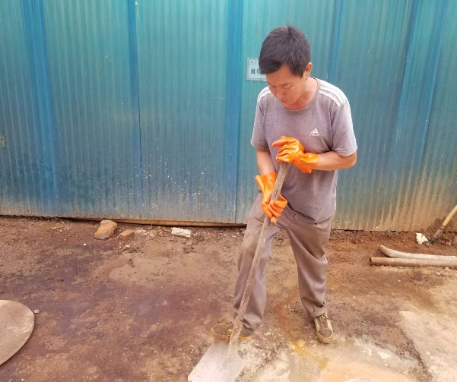
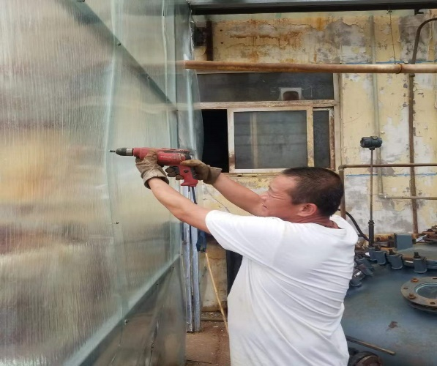
6月下旬，一合成车间各工序陆续停产，进入检修阶段。7月初的天气，骄阳似火，室外温度高达40多度，参与检修的人员在太阳下辛勤地工作着。在甲醇蒸馏罐区焊密封骨架的机修工，衣服湿了一次又一次，仿佛在蒸笼上，展示着无畏的魅力；打磨、油漆钢材的师傅们在用汗水洗礼着工件，挖雨水沟的人员，面朝黄土背朝天，一边甩着汗水一边不停干，即使下雨天，为了完成工作计划，大家也不回避，冒雨跟天斗，把不屈不挠的精神体现的淋漓尽致。
璀璨活力勇创新 披荆斩棘履职责，合成车间正是有了这样的人，有了这样的群体，才能较好的完成公司领导下达的各项任务。相信未来的合成车间一定是一支能征善战的队伍，是一支敢于拼搏的队伍，是一支为了公司的辉煌，敢于勇攀高峰的队伍。
合成车间 王红卫

夏季送清凉
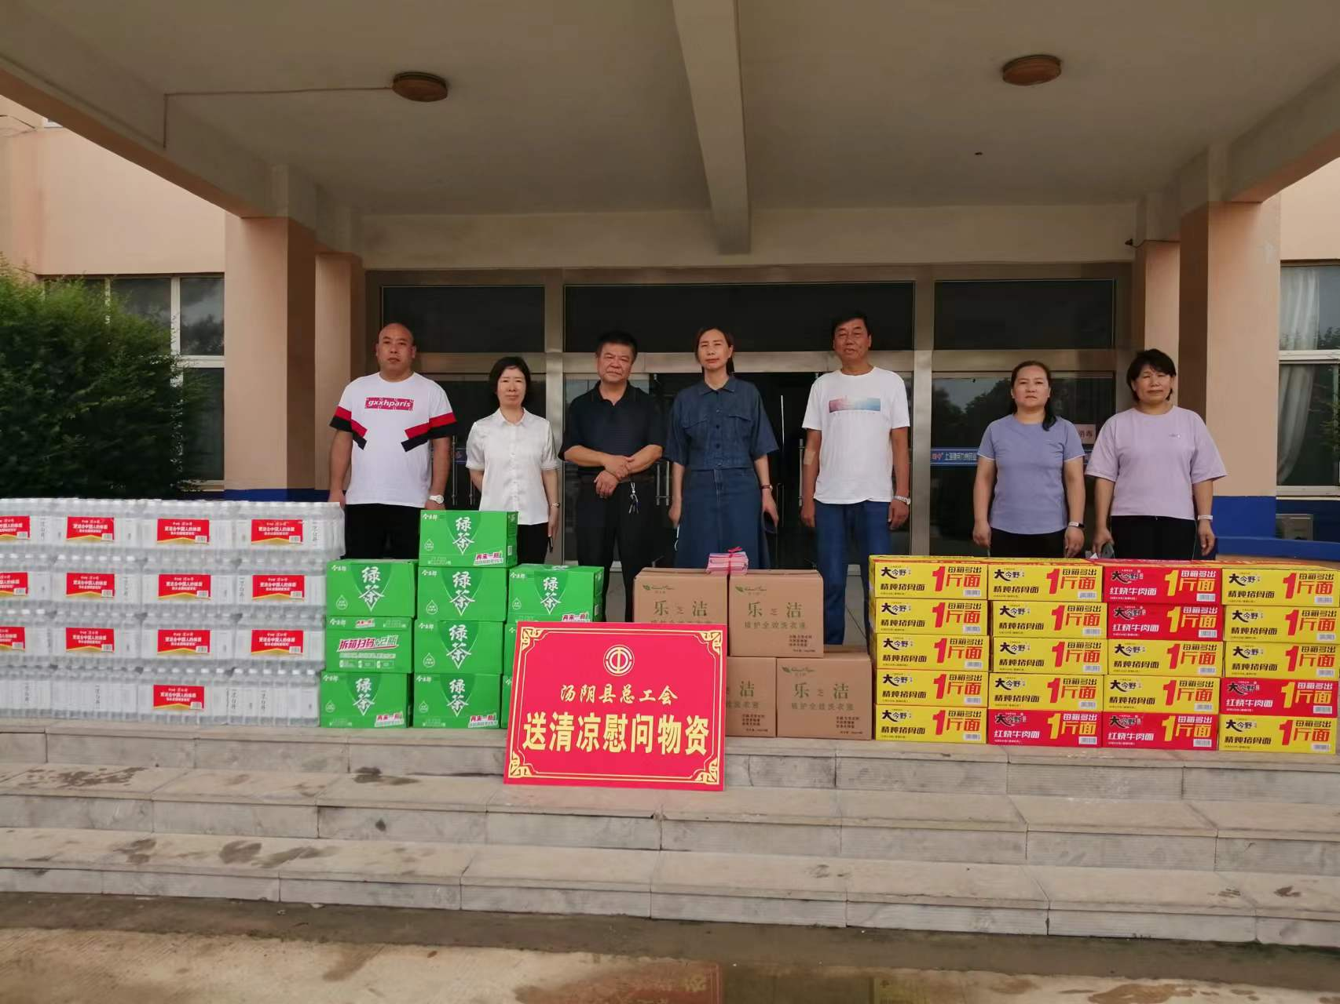
2022年7月14日上午，县总工会主席于航波、副主席杨翠萍一行，带着绿茶、矿泉水等慰问品到公司进行慰问，公司总经理刘敏热情的接到了于主席一行，并代表全体职工表示感谢。于主席首先了解了公司生产经营情况，要求在搞好生产经营的同时，近一步做好高温季节劳动保护和防暑降温工作，积极改善一线职工的工作环境，防止高温中暑及各类生产安全事故发生。刘总向于主席一行介绍了目前公司的生产经营情况，由于受疫情和近期高温的影响，只有针剂车间在正常生产，其它车间停产检修，并表示会根据气温情况，适当调整工作时间，科学合理安排作息，为职工营造一个较好的工作环境，确保一线职工高温天气下的安全和健康，做到工作防暑“两不误”，提升员工的归属感和幸福感。
工会宣

